Exercice 1:
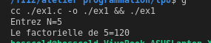
#include <stdio.h>

int fact(int n){
if(!n) return 1;
else return n*fact(n-1);
}

void main(){
int n;

printf("Entrez N=");
scanf("%d",&n);
printf("Le factorielle de %d=%d \n",n,fact(n));
}

Exercice 2:
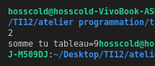

#include <stdio.h>

int somme(int tab[], int n){
if(n<1) return tab[0];
else return tab[n] + somme(tab,n-1);
}

void main(){
int tab[9] = {1,1,1,1,1,1,1,1,1};
printf("somme tu tableau=%d",somme(tab,8));

}

Exercice 3:

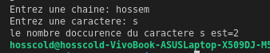
#include <stdio.h>
#include <string.h>

int occur(char ch[],char c, int n,int occ){
if(n<1) return occ;
else if(ch[n]==c) return occur(ch,c,n-1,occ+1);
else return occur(ch,c,n-1,occ);
}

void main(){
char ch[10];
char c;
printf("Entrez une chaine: ");
scanf("%s",ch);
printf("Entrez une caractere: ");
scanf(" %c",&c);
printf("le nombre doccurence du caractere %c est=%d \n",c,occur(ch,c,strlen(ch)-1,0));

}

Exercice 4:
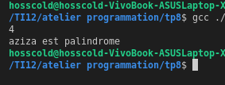

#include <stdio.h>
#include <string.h>

int palindrome(char ch[],int start, int end){
if(start>end/2) return 1;
else if(ch[start]==ch[end]) return palindrome(ch,start+1,end-1);
else return 0;
}

void main(){
char ch[]="aziza";
palindrome(ch,0,strlen(ch)-1)
? printf("%s est palindrome\n",ch)
: printf("%s n'est pas un palindrome\n",ch);
}

Exercice 5:
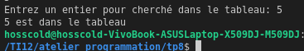
#include <stdio.h>

int recherche(int tab[],int nb, int i){
if(!tab[i]) return 0;
else if(tab[i]==nb) return 1;
else return recherche(tab,nb,i+1);
}

void main(){
int tab[6]={1,2,3,4,5,6};
int x;

printf("Entrez un entier pour cherché dans le tableau: ");
scanf("%d",&x);
recherche(tab,x,0)
? printf("%d est dans le tableau\n",x)
: printf("%d ne pas dans le tableau\n",x);
}

Exercice 6:
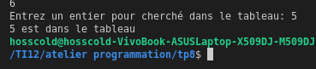
#include <stdio.h>

int rechercheDicho(int tab[],int nb, int min, int max){
int moy =(min+max)/2;
if(min>max) return 0;
if(tab[moy]==nb) return 1;

if(nb > tab[moy]) return rechercheDicho(tab,nb,(min+max)/2,max);
else return rechercheDicho(tab,nb,min,(min+max)/2);
}

void main(){
int tab[6]={1,2,3,4,5,6};
int x;

printf("Entrez un entier pour cherché dans le tableau: ");
scanf("%d",&x);
rechercheDicho(tab,x,0,6)
? printf("%d est dans le tableau\n",x)
: printf("%d ne pas dans le tableau\n",x);
}

Exercice 7:
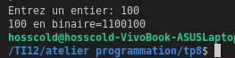
// findBinary(decimal)
// if (decimal == 0)
// binary = 0
// else
// binary = decimal % 2 + 10 * (findBinary(decimal / 2)

#include <stdio.h>

int toBinaire(int x){
if(!x) return 0;
else return (x % 2 + 10 * toBinaire(x / 2));
}

void main(){
int x;

printf("Entrez un entier: ");
scanf("%d",&x);
printf("%d en binaire=%d \n",x,toBinaire(x));
}

